Poniedziałek, 12.04.2021. Dbamy o naszą planetę.
Kochane dzieci , drodzy rodzice. W tym tygodniu będziemy sobie mówić o ochronie środowiska. Dzieci przypomną sobie zasady segregowania śmieci, dowiedzą się jak długo mogą rozkładać się różne odpady oraz czym jest i jak powstaje smog. Będziemy się zastanawiać nad tym, jak sami możemy zadbać o środowisko. Miłej nauki i zabawy. Pozdrawiam.
Temat dnia: Planeta ziemia.
- Rodzicu, pokaż dziecku Ziemię, nasza planetę. Powiedz, że Ziemia jest również nazywana Błękitną Planetą. Nazwa pochodzi stąd, że z kosmosu widać głównie wody mórz i oceanów, dlatego błękitny kolor. Ponad 70% powierzchni kuli ziemskiej pokrywa woda.
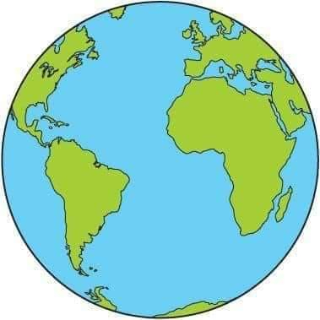

2.Proponuję przeczytać dziecku opowiadanie: Co to jest ekologia? Olga Masiuk
Staś przyszedł do przedszkola z nosem na kwintę.
– Przyjechała wczoraj – oznajmił zrezygnowany.
– Kto? – spytała Marysia.
– Ekociocia.
Wszyscy westchnęli ze zrozumieniem, tylko ja oczywiście nic nie rozumiałem.
Jacek pochylił się więc nad moim uchem.
– Ekociocia Stasia dba o całą planetę i kiedy do nich przyjeżdża, Staś też
musi o planetę dbać, a to nie jest łatwe – wyszeptał.
– Ale to chyba dobrze dbać o planetę? – powiedziałem. – Nasza planeta
jest taka miła.
Staś wzruszył ramionami.
– Musimy segregować śmieci, kupować specjalne jedzenie i nie wolno nam
używać dezodorantów. I ciotka wciąż mówi o nas „mordercy”, bo kiedyś znalazła w szafie futro po babci.
Na tę rozmowę weszła pani.
– Ekologia to bardzo ważna nauka – powiedziała. – O tym, jak funkcjonuje
środowisko, zwierzęta, ludzie, rośliny. Człowiek potrafi bardzo szkodzić
środowisku, twoja ciocia chce na to zwrócić uwagę.
– Tata wczoraj wyszedł, trzaskając drzwiami, gdy zwróciła mu uwagę, że
jajko, które je, jest nieszczęśliwe.
Wszyscy zaczęliśmy się śmiać, ale mnie ta ekologia nie dawała spokoju.
Poszedłem więc do pani.
– Nie jestem duży, prawda? A planeta jest ogromna. Tak? – zapytałem.
– Tak – odpowiedziała pani.
– Więc jak mogę się nią opiekować? Nawet nie mogę jej pogłaskać po
policzku, gdy jest chora. Bo gdzie ona ma policzek?– Możemy inaczej opiekować się planetą. Coś ci pokażę.
I pani zwołała wszystkie dzieci.
– Słuchajcie, pójdziemy teraz do naszego ogródka i zbierzemy śmieci –
powiedziała.
– Nie dość, że przez Eko ciocię muszę sprzątać w swoim pokoju dwa razy
dziennie, to jeszcze w przedszkolu – narzekał Staś.
Ale wszyscy wyszliśmy do ogrodu.
– Przecież jest czysto – powiedziała Marta.
– Więc dobrze się rozejrzyj.– Pani wykonała w powietrzu ruch ręką.
– Puszka po napoju! – Jacek wygrzebywał z ziemi na wpół zardzewiałą
puszkę.
– O, i tuż przy płocie reklamówka. Ktoś nam wrzucił z ulicy – zauważyła
Marysia.
Po kilku minutach z tego czystego ogródka dała się uzbierać niezła kupka
śmieci.
– Widzisz, Paku, nie musisz głaskać planety po policzku, ale możesz jej
pomóc nie mieszkać w bałaganie. Taka puszka rozkładałaby się w ziemi bardzo długo, i ta reklamówka, a my wrzucimy je do specjalnego kosza.
Było mi bardzo miło, że mogłem zająć się planetą.
– Staś, możesz powiedzieć ekocioci, że dbałeś o planetę w przedszkolu, to
w domu możesz mieć trochę wolnego! – krzyknął Tomek.
Rozmowa nawiązująca do treści utworu:
Co to jest ekologia?;
Co to jest środowisko?;
Co zrobiły dzieci w przedszkolu, by zadbać o planetę?;
Co to znaczy segregować śmieci?

Co to jest ekologia? Prosta definicja dla dzieci
Ekologia to połączenie greckiego oíkos, czyli określenia na „mieszkanie”, „gospodarstwo”, „środowisko” z lógos – „słowem”, „umysłem”, „rozprawą”, „wiedzą”. Ekologia jest więc nauką o strukturze i funkcjonowaniu przyrody na różnych poziomach organizacji (ekonomika przyrody)*. Jaka może być definicja ekologii dla dzieci? Przede wszystkim prostsza i odwołująca się do znanych im zagadnień.
Jak zatem wytłumaczyć dziecku co to jest ekologia? Najlepiej obrazowo. Przykład? Ekologia to nauka o naszym wspólnym domu, w którym żyjemy, czyli o środowisku. Warto też uczulić dziecko, że ekologia bada, jak na przyrodę wpływają nie tylko ludzie, ale też zwierzęta i rośliny, czyli wszystkie organizmy zamieszkujące naszą planetę.

Środowisko - całokształt elementów ożywionych i nieożywionych danego obszaru, wraz z jego krajobrazem, ukształtowanym z jednej strony przez naturę, a z drugiej w wyniku działalności człowieka.

3.„Ziemia, powietrze, woda ”– zabawa z piłką - siedzimy rodzinnie w kręgu, jedna osoba rzuca do drugiej piłkę i mówi: ziemia, powietrze lub woda, osoba, która złapała piłkę musi wymienić zwierzę, które żyje w danym środowisku np., mama rzuciła piłkę do dziecka i powiedziała „powietrze”, dziecko odpowiada: bocian, woda – delfin, ziemia – pies, itd.
4. Proponuję chwilkę porozmawiać z dzieckiem nt właściwych i niewłaściwych zachowań człowieka wobec środowiska, a następnie poprosić dziecko o wykonanie ćwiczenia w kartach pracy 4 na str.1. Jeżeli nie odebraliście Państwo tej części z przedszkola dołączam zeskanowaną ilustrację.

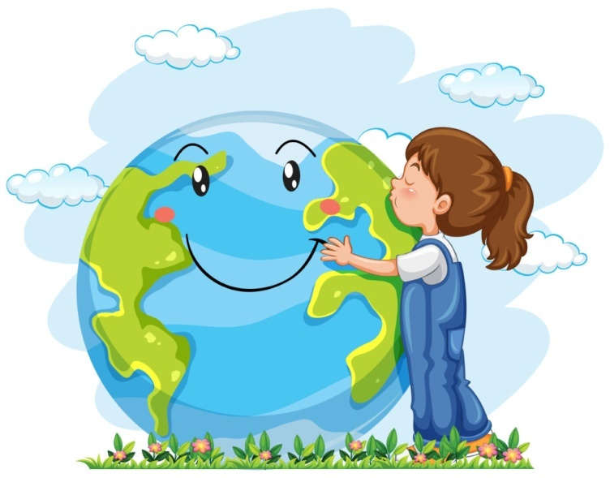

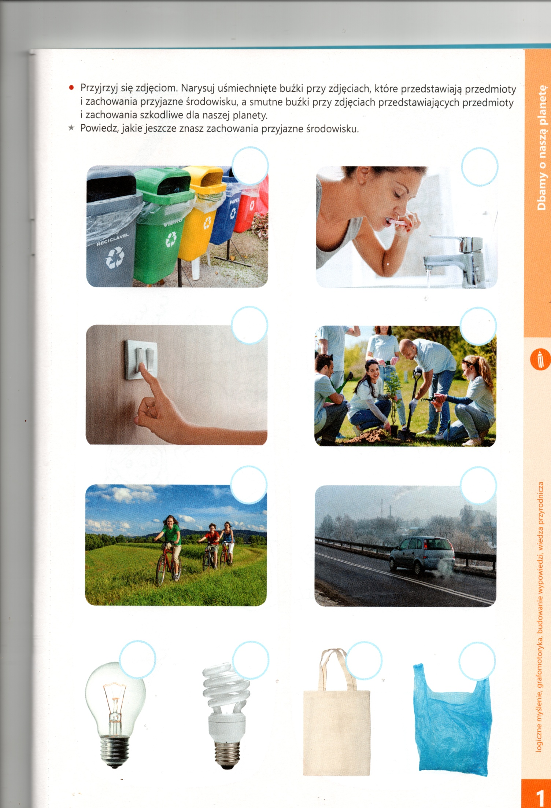

5.Dla odpoczynku proponuję wysłuchać z dzieckiem piosenki pt: Duszki leśne i troszkę się poruszać w rytm piosenki.

1. Żyją w lesie małe duszki,
które czyszczą leśne dróżki.
Mają miotły i szufelki
i do pracy zapał wielki.

Ref. Duszki, duszki, duszki leśne
wstają co dzień bardzo wcześnie
i ziewając raz po raz
zaczynają sprzątać las.

2. Piorą liście, myją szyszki,
aż dokoła wszystko błyszczy.
Muchomorom piorą groszki,
bo te duszki to czyścioszki.

Ref. Duszki, duszki, duszki leśne...

3. Gdy ktoś czasem w lesie śmieci,
zaraz duszek za nim leci.
Zaraz siada mu na ręce,
grzecznie prosi: - Nie śmieć więcej!

Ref. Duszki, duszki, duszki leśne...

https://www.youtube.com/watch?v=2tL0TZ-fS44

6.Na podsumowanie zdobytej dzisiaj wiedzy proponuję aby dziecko wybrało poprawną odpowiedź z kilku podanych przez Państwo. A oto one:

*Bawiłeś się na placu zabaw, w pewnej chwili kolega poczęstował cię cukierkiem. Zjadłeś cukierek, a papierek:

- rzuciłeś na trawę
- zakopałeś w piaskownicy
- wrzuciłeś do kosza.
*W lesie nie wolno krzyczeć, gdyż:
- można sobie zedrzeć gardło
- można wystraszyć zwierzęta
- można przestraszyć grzybiarzy
*Gdy zobaczysz w lesie ogień, co robisz?
- uciekasz z miejsca zdarzenia
- powiadamiasz osobę dorosłą lub dzwonisz do straży pożarnej
- nie robisz nic.
*Podczas wiosennego spaceru zauważasz pierwsze wiosenne kwiaty, co robisz?
- zrywasz je niosąc bukiecik do domu
- przyglądasz się kwiatkom wiedząc, że nie wolno ich zrywać
- bawisz się wesoło nie zwracając uwagi na to, że podczas zabawy możesz podeptać kwiaty.

7. A dla dzieci chętnych proponuję wykonanie pracy plastycznej pt: „Jak człowiek zmienił świat”. Praca może być wykonana dowolną techniką plastyczną {farby, pastele, mazaki lub kredki}. Załączam również ilustrację do pokolorowania. Miłej pracy.

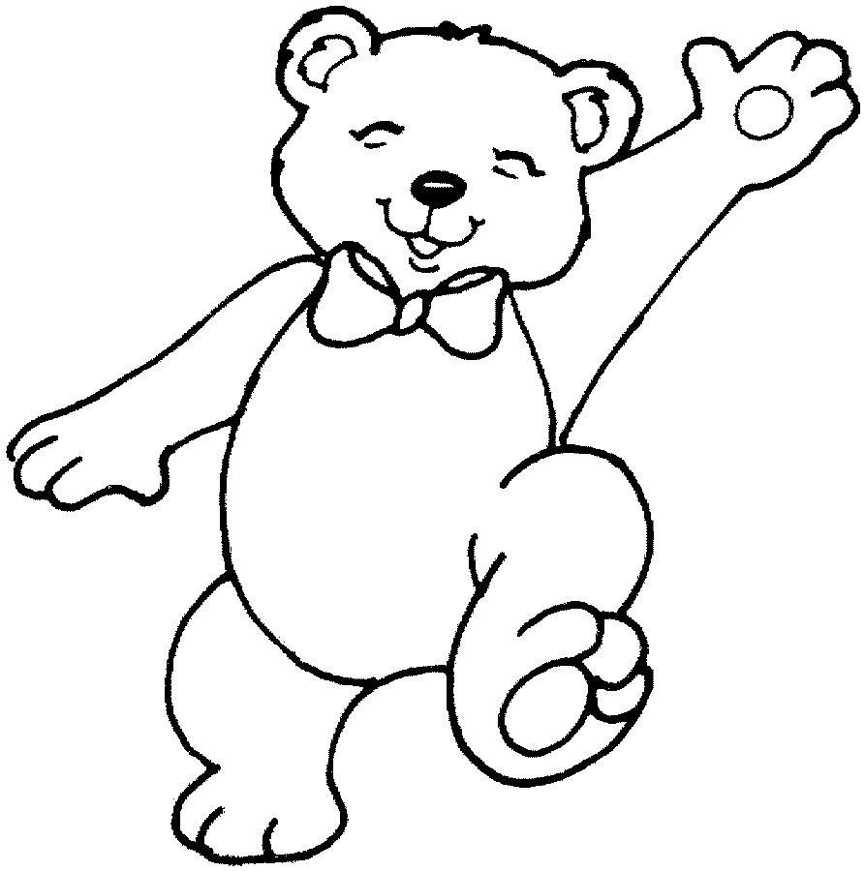

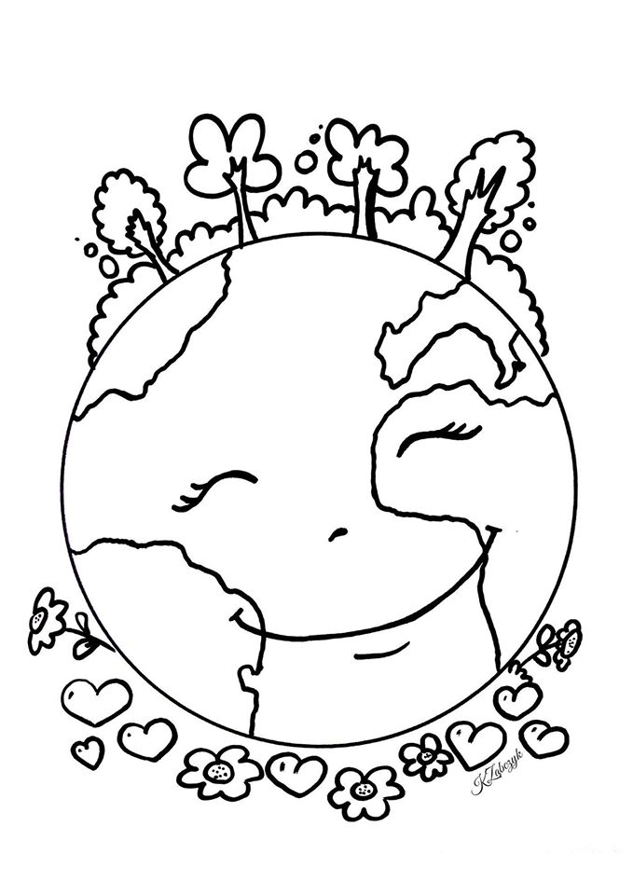
Pokoloruj ilustrację. Powodzenia.

